МГТУ им. Н.Э. Баумана

**Дисциплина электроника**

# **Лабораторный практикум №6**

# **по теме: «Исследование биполярных транзисторов»**

Работу выполнил:

студент группы ИУ7-33Б

Паламарчук А.Н.

Работу проверил:

Оглоблин Д.И.

**ЦЕЛЬ ПРАКТИКУМА:**

Получить навыки в использовании базовых возможностей программы Microcap и знания при исследовании и настройке усилительных и ключевых устройств на биполярных и полевых транзисторах.

**ЭКСПЕРИМЕНТ 4**

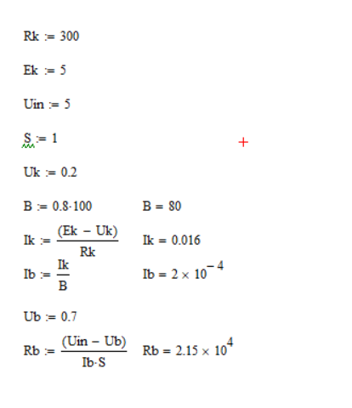

Строим схему: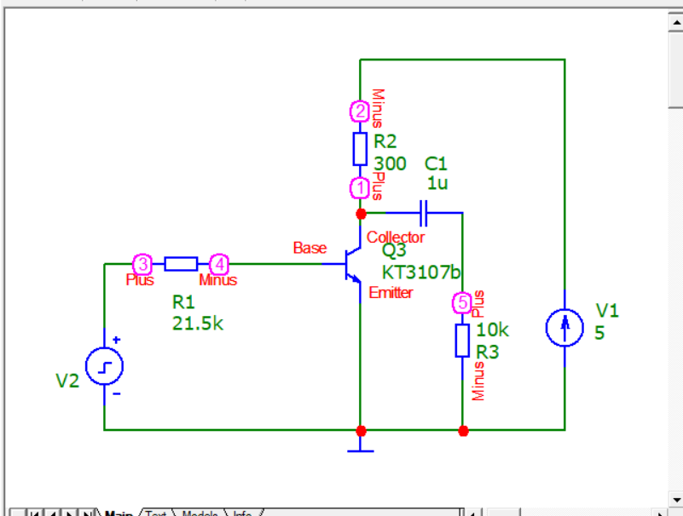

Transient:

S = 1, Rb = 21.5k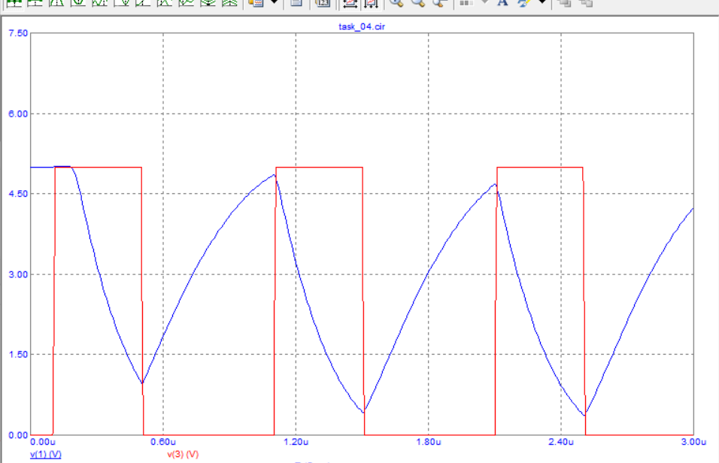

S = 2, Rb = 10.75k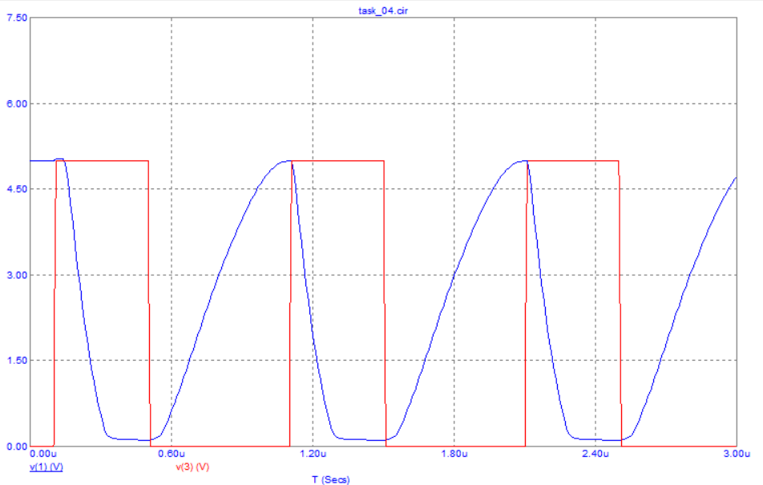S = 5, Rb = 4.3k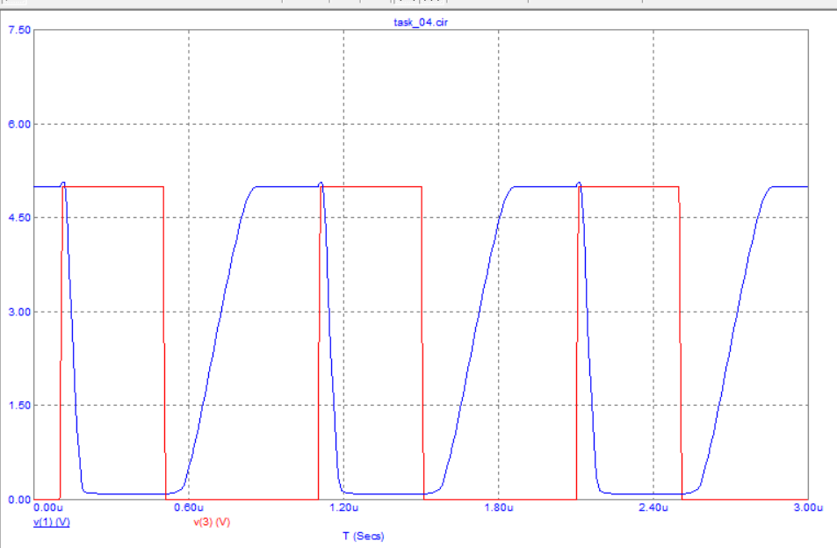

S = 20, Rb = 1.075k

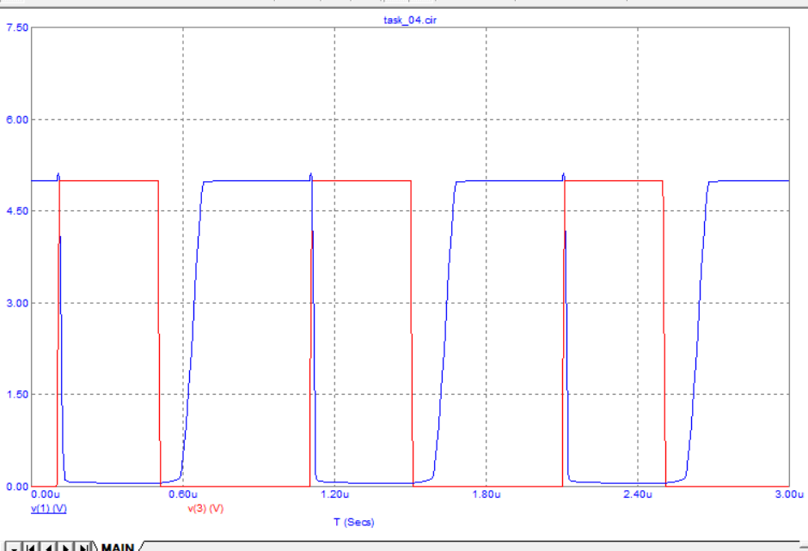

Устанавливаем диод Шоттки для S=20, чтобы уменьшить время рассасывания.

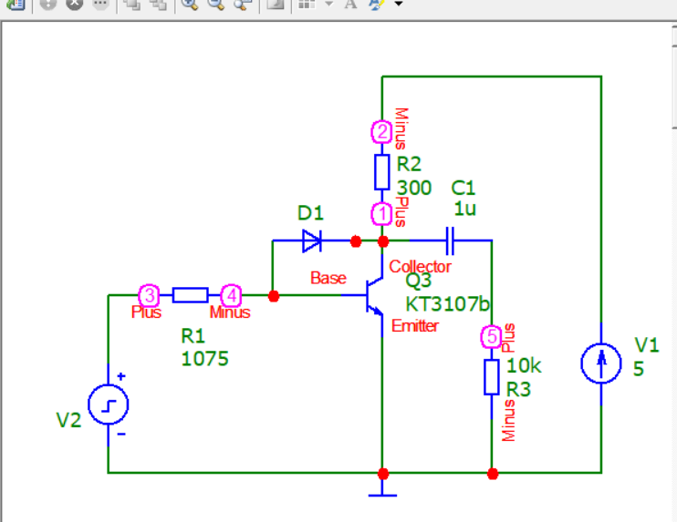

Из графика видно, что время рассасывания значительно уменьшилось.

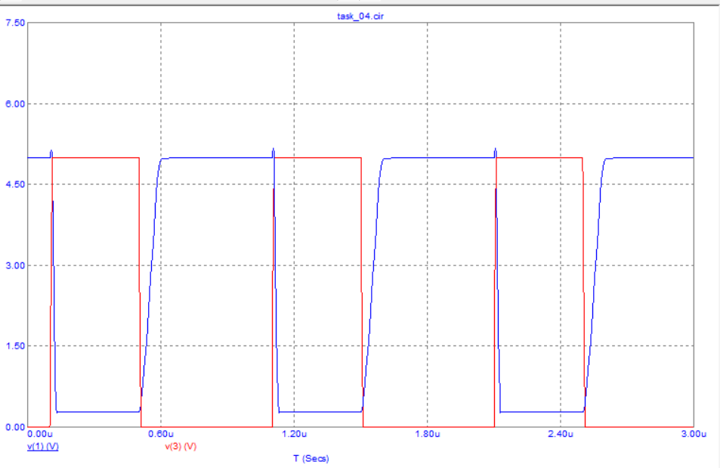

**ЭКСПЕРИМЕНТ 5**

**Повышение быстродействия ключа на биполярном транзисторе**

Убираем диод Шоттки и добавляем в схему конденсатор и подберем емкость с сопротивлением базы, чтобы приблизить инвертор к идеальному.

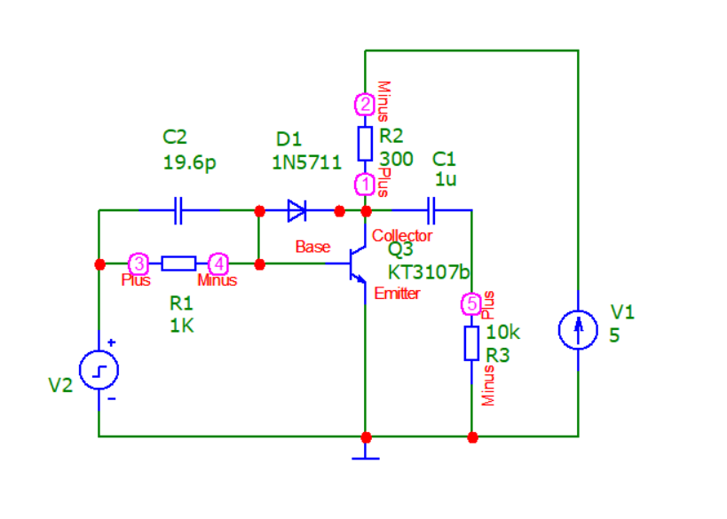

Transient: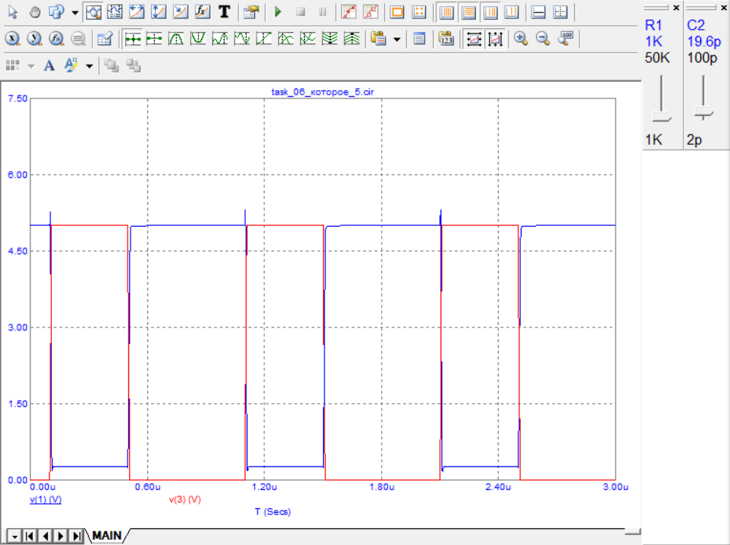

Убираем конденсатор и диод и заменяем транзистор на модель 2N915. 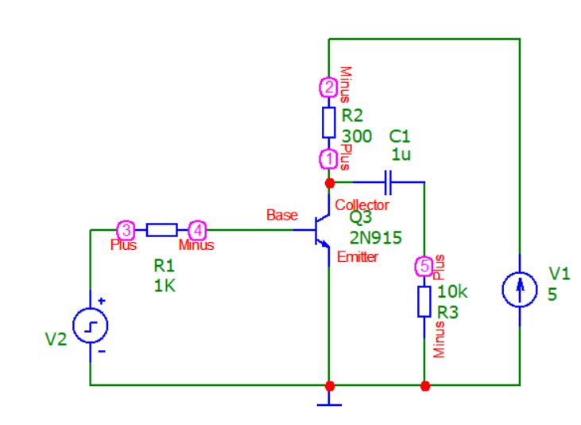

Запускаем Transient: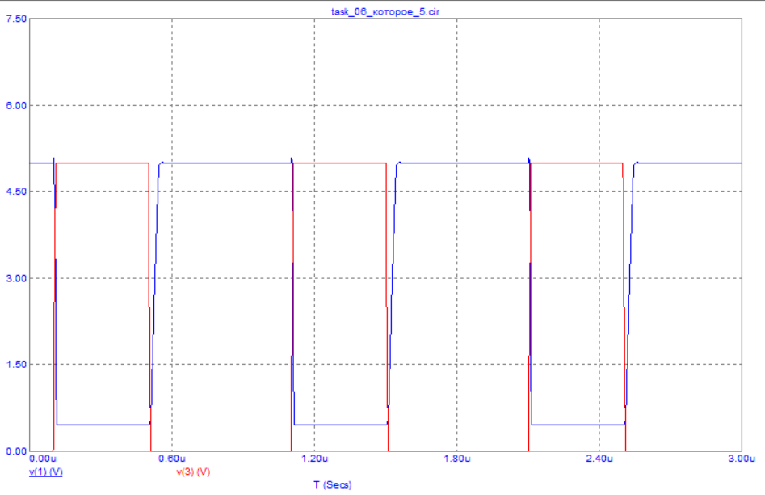

Вывод: при использовании транзисторов с BF>100 и CJC<20p в качестве ключа модель инвертора такого транзистора приближена к идеальной.

**ЭКСПЕРИМЕНТ 6**

**Изучение влияния обратных связей в ключевой схеме на биполярном транзисторе**

Строим схему мультивибратора. 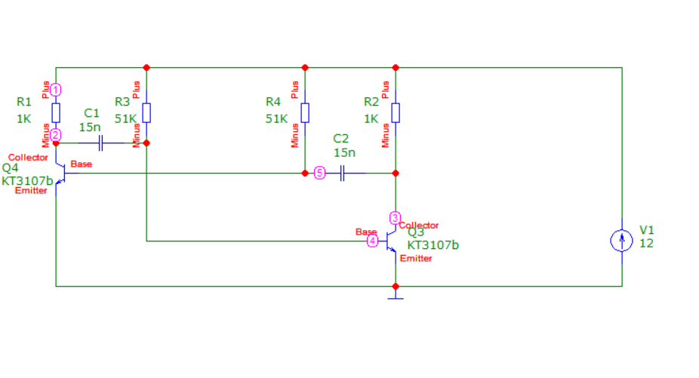

Transient:

Длительность выходного импульса: 0.544 мс

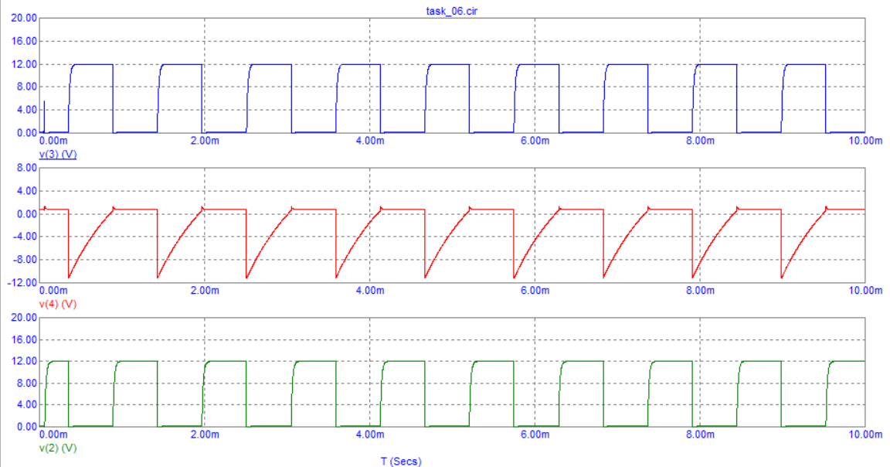

Увеличиваем емкости обоих конденсаторов до 30n.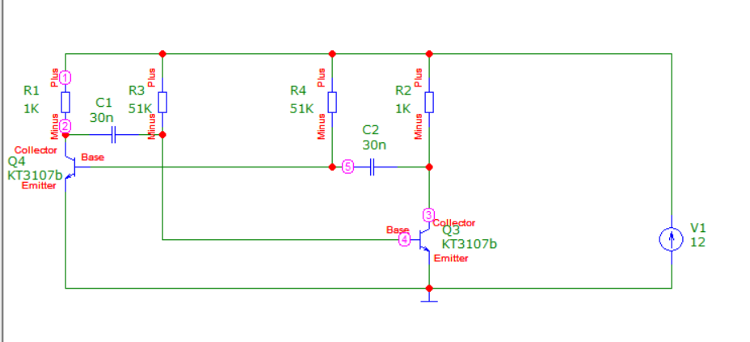

Длительность выходного импульса: 1.068 мс

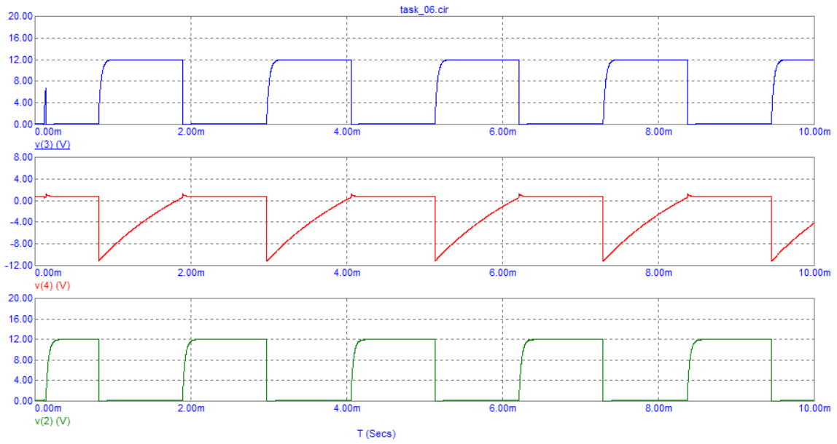

Заменяем транзисторы и возвращаем емкости обоих конденсаторов к исходным 15n: 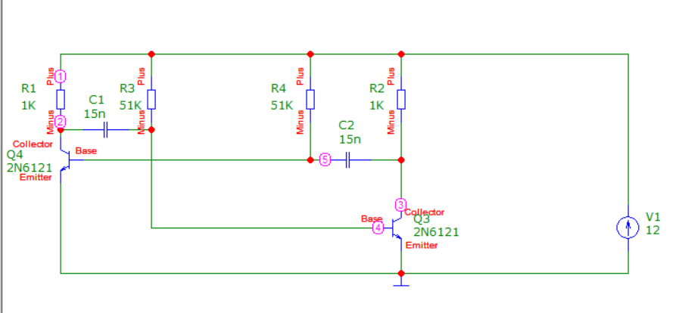

Длительность выходного импульса: 0.532 мс

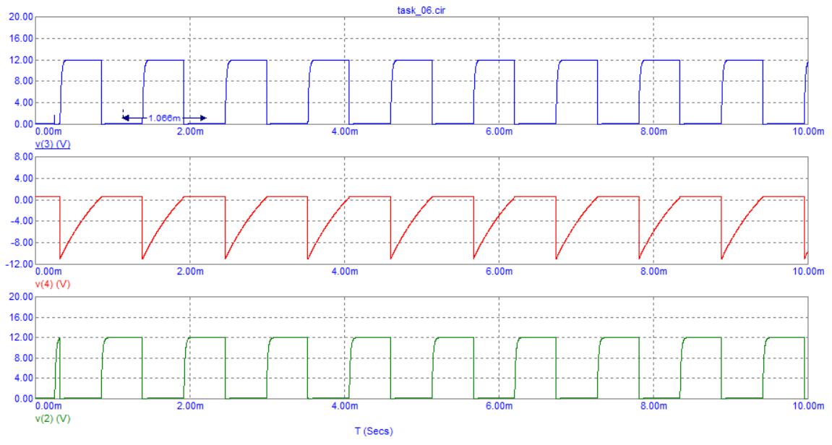

Увеличиваем емкости обоих конденсаторов до 30n. 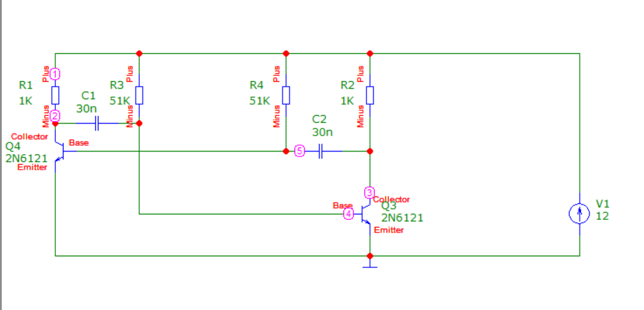

Длительность выходного импульса: 1.066 мс

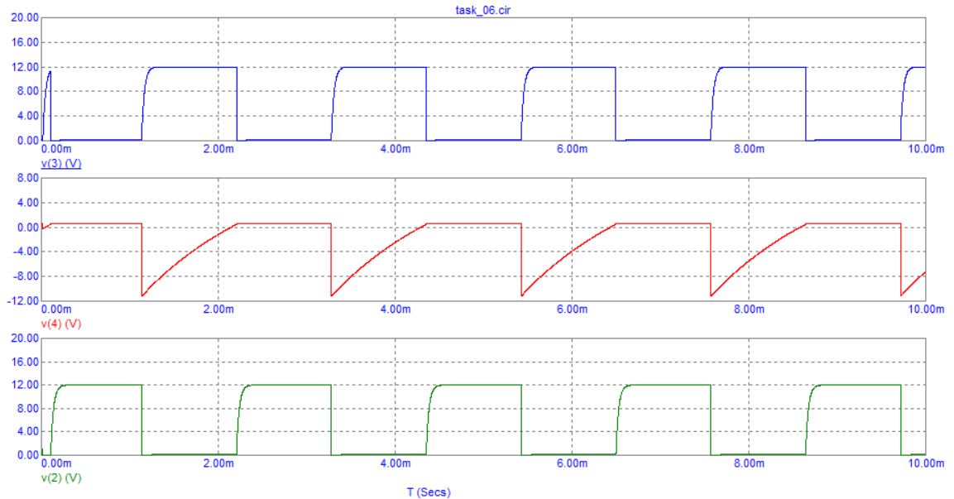 **Ответы на контрольные вопросы**

1. Какие элементы имеют основное влияние на частоту мультивибратора?

Основное влияние на частоту оказывают конденсаторы, резисторы.

2. Как влияет замена транзистора на параметры колебания?

Период колебаний меняется в зависимости от используемого транзистора. Это зависит от емкости коллекторного перехода транзистора. Для высокочастотных транзисторов она меньше, следовательно, меньше и период колебаний выходного импульса. Кроме того, может измениться коэффициент усиления, максимальная мощность, которую может пропускать транзистор.

3. Чем отличается работа математической модели мультивибратора от реального устройства?

Математические модели часто строятся на основе идеализированных предположений, которые могут не полностью отражать реальность. Например, они могут предполагать идеальность элементов, отсутствие шумов и потерь, а также мгновенное переключение сигналов. В реальных устройствах эти факторы могут оказывать влияние на работу мультивибратора, их невозможно полностью учесть в математической модели. Работа реального устройства может быть сильно зависима от окружающей среды и внешних условий, которые обычно не учитываются в математической модели. Например, электромагнитные помехи, температурные воздействия, давление и влажность могут оказывать влияние на работоспособность устройства. Кроме того, математические модели мультивибратора отличаются от реальных необходимостью введения разбаланса в плечах для возникновения колебаний (в редакторе начальных условий).